 Выполнила :Гень А.С.

Дата: 19.12.21

**КОНСУЛЬТАЦИЯ «ЗИМНИЕ ЗАБАВЫ И БЕЗОПАСНОСТЬ»**

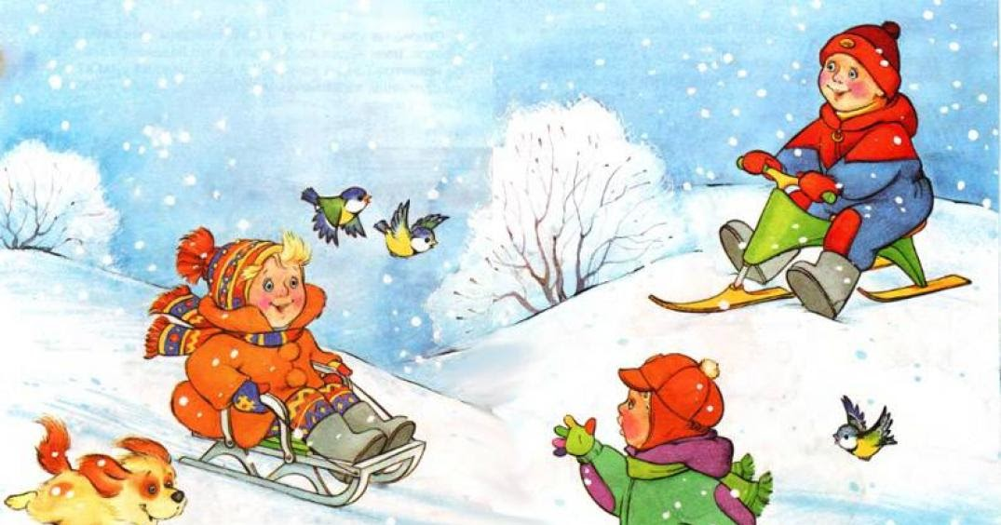

У каждой зимней забавы есть и свои особенности, свои правила безопасности.

**Катание на санках, ледянках**

Для прогулки на санках ребенка надо одеть потеплее.

Прежде чем ребенок сядет на санки, проверьте, нет ли в них неисправностей.

Кататься на санках с горки нежелательно, лучше на ледянках.

Объясните ребенку заранее, что на горке надо соблюдать дисциплину и последовательность.

Вам необходимо самим убедиться в безопасности горки, поэтому перед катанием внимательно изучите местность. Спуск не должен выходить на проезжую часть, а малышей лучше катать с маленьких пологих снежных горок, причём в немноголюдных местах и при отсутствии деревьев, заборов и других препятствий.

Нельзя разрешать ребенку кататься на санках, лежа на животе, он может повредить зубы или голову.

Кататься на санках стоя нельзя! Опасно привязывать санки друг к другу.

Перевозить ребёнка через дорогу можно только в санках, которые толкаются перед собой. Если у них имеется только веревка-буксир, то ребенка необходимо вынуть. Следует учесть, что по малоснежной дороге с проплешинами асфальта санки едут медленно, поэтому будьте особенно бдительными.

**Игры около дома**

  Не разрешайте детям играть у дороги. Учите детей, что нельзя выбегать на проезжую часть.

  Нежелательно валяться и играть в сугробах, которые находятся, например, под окнами домов или около подъезда. И, конечно, не позволяйте прыгать в сугроб с высоты. Неизвестно, что таит в нем пушистый снежок: под свежевыпавшим снегом может быть все что угодно: разбитые бутылки, камень, либо проволока, может там оказаться и мусор, который кто-то не донес до мусорки – да все что угодно!

Объясните детям, что нельзя брать в рот снег, ледяные корочки, сосульки: в них много невидимой для глаз грязи и микробов, которые могут вызвать болезнь.

 При игре в снежки расскажите ребенку, что кидаться в лицо нельзя, и вообще кидать нужно не с силой! И не позволяйте детям строить глубокие снежные туннели, которые могут обвалиться!

**Опасности, подстерегающие нас зимой**

Обратите внимание ребёнка на сосульки и горы снега, свешивающиеся с крыш домов. Расскажите, чем они опасны и почему такие места надо обходить стороной. Объясните ребенку, что ни в коем случае нельзя заходить в огражденные зоны.

**Осторожно, гололед!**

Учите детей, что ходить по обледеневшему тротуару нужно маленькими шажками, наступая на всю подошву. Старайтесь по возможности обходить скользкие места.

Особенно внимательно нужно зимой переходить дорогу - машина на скользкой дороге не сможет остановиться сразу!

**Осторожно, мороз!**

Сократите или вовсе исключите прогулку с детьми в морозные дни: высока вероятность обморожения.

Зимой на водоеме

    Не выходите с ребенком на заледеневшие водоемы! Если лед провалился - нужно громко звать на помощь и пытаться выбраться, наползая или накатываясь на край! Барахтаться нельзя! Если получилось выбраться, надо отползти или откатиться от края.

   Вот основные правила безопасного поведения в зимнее время года, которые следует помнить взрослым и учить детей соблюдать их.